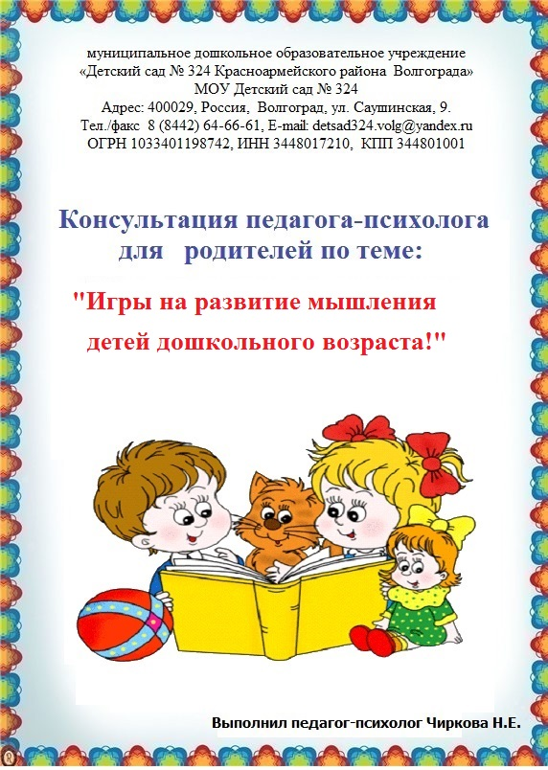

Игры и задания на развитие мышления у дошкольников

Задание «Нарисуй и зачеркни»
Цель: развитие слухового внимания, памяти и мышления.
Оборудование: лист бумаги и простой карандаш (для каждого ребенка).
На столе перед каждым ребенком находятся лист бумаги и простой карандаш. Взрослый предлагает детям:
• Нарисовать два треугольника, один квадрат, один прямоугольник и зачеркнуть третью фигуру;
• Нарисовать три круга, один треугольник, два прямоугольника и зачеркнуть вторую фигуру;
• Нарисовать один прямоугольник, два квадрата, три треугольника и зачеркнуть пятую фигуру.

Игра «Подбери пару к слову».
Цель: развитие внимания, мышления и речи.
Взрослый говорит: «Игрушка». Ребенок должен назвать, например: «Кукла».

Игра «Придумай загадку»
Цель: развитие речи и мышления.
Оборудование: игрушки и знакомые детям предметы.
На столе лежат различные игрушки и знакомые детям предметы. Ведущий предлагает, не показывая на предмет, составить его описание в форме загадки.

Игра «Составь предложение по двум картинкам»
Цель: развитие внимания, мышления и речи.
Ребенку предлагаются пары слов или предметных картинок: бабушка – кофта (чашка, ваза, девочка – кролик (фасоль, лыжи, мальчик – кот (велосипед, коньки, аист – гнездо и т. д. детям предлагается составить по ним как можно больше предложений.

Игра «Скажи мне наоборот»
Цель: развитие мышления, внимания, умения подбирать слова-антонимы.
Воспитатель предлагает детям назвать слова противоположного значения, например: большой – маленький. Можно использовать следующие пары слов: веселый – грустный, быстрый – медленный, пустой – полный, умный – глупый, трудолюбивый – ленивый и т. д.

Задание «Дополни фразу»
Цель: развитие слухового внимания, мышления, речи.
• Если песок мокрый, то.
• Мальчик моет руки, потому что.
• Если переходить улицу на красный свет, то.
• Автобус остановился, потому что.

Задание «Продолжи предложение»
Цель: развитие слухового внимания, мышления, речи.
а) Чашка – это посуда для …
б) Масленка – это посуда для …
в) Конура – это дом для …
г) Берлога – это дом для …
д) Яблоня – это дерево …
ж) … – это дом для пчел
з) … – это посуда для хлеба
и) Ручка – это предмет, которым …
к) … – это человек, который водит машину.
В данном упражнении закрепляются навыки и умения по составлению определений.

Игра «Бывает – не бывает»
Эта словесная игра требует, как богатого воображения, так и здравого смысла. Ребенку надо представить себе ситуацию, которую вы описываете, и сказать, бывает ли то, о чем идет речь.
Если он ответит правильно, его очередь загадывать вам загадку (фразу) а неправильно – очередь пропускается. Обязательно чередуйте реальные и нереальные варианты, например: «Волк бродит по лесу» «Волк на дереве сидит», «В кастрюле чашка варится», «Кошка по крыше гуляет», «Собака по крыше гуляет», «Лодка по небу плывет», «Девочка рисует домик», «Домик рисует девочку» и т. п. Можно использовать в игре мяч: игрок бросает мяч, произнеся фразу, а второй игрок ловит его, если то, о чем сказано, действительно бывает, и не ловит, если этого не бывает.
Игра пройдет веселее и интереснее, если ваши фразы и фразы ребенка будут разнообразными и, может быть, неожиданными. Ошибайтесь иногда – это только сделает игру веселее.

«Чередование»
Предложите дошкольникам нарисовать, раскрасить или нанизать бусы. Обратите внимание, что бусинки должны чередоваться в определенной последовательности, например за цветом: красная, синяя, жёлтая, зелёная и т.д. Таким же образом можно предложить нарисовать разноцветный забор, или же выложить его на столе из разноцветных палочек и т.д.

«Найди лишнее слово»
Взрослый читает серию слов, например: животные, овощи, фрукты и т.п. и предлагает дошкольникам хлопнуть в ладоши тогда, когда они услышат лишнее слово, можно также выбрать ребёнка, который объяснит, почему слово лишнее, к какой группе он бы его соотнёс.

«Кто быстрее»
Взрослый, бросая ребенку мяч, называет цвет, а ребенок, возвращая мяч, должен быстро назвать предмет этого цвета. Можно также называть не только цвет, но и качество (например: вкус, форму) предмета.

«Угадай»
Взрослый предлагает угадать о каком животном, овоще, фрукте, транспорте и т.п. он говорит. Обязательно нужно давать детям конкретное, чёткое описание каждого предмета. Например: Это фрукт. Он красный, круглый, сочный (Яблоко).

«Отгадывание загадок»
Предложите детям отгадать описательные загадки на различные тематики (растительный и животный мир, явления природы, овощи/фрукты, предметы и т.д.). Например: Длинноухий, пугливый, любит кушать морковь и капусту (Заяц); Рыжая, у неё пушистый хвост, ловко прыгает по деревьям (Белка) и т.д.

Игра «Назови одним словом»
Ребенку зачитывают слова и просят назвать их одним словом. Например: лиса, заяц, медведь, волк - дикие животные; лимон, яблоко, банан, слива - фрукты.
Для детей старшего возраста можно видоизменить игру, давая обобщающее слово и предлагая им назвать конкретные предметы, относящиеся к обобщающему слову. Транспорт - ..., птицы - ...

Игра «Найди лишнее слово»
Прочитайте ребенку серию слов. Предложите определить, какое слово является «лишним».
Примеры: Мыло, метла, зубная паста, шампунь; Береза, дуб, сосна, земляника; Книга, телевизор, радио, магнитофон.

Игра «Сравни предметы»
Ребенок должен представлять себе то, что он будет сравнивать. Задайте ему вопросы: "Ты видел муху? А бабочку?" После таких вопросов о каждом слове предложите их сравнить. Снова задайте вопросы: "Похожи муха и бабочка или нет?

Игра «Угадай по описанию»
Взрослый предлагает угадать, о чем (о каком овоще, животном, игрушке) он говорит и дает описание этого предмета. Например: Это овощ. Он красный, круглый, сочный (помидор). Если ребенок затрудняется с ответом, перед ним выкладывают картинки с различными овощами, и он находит нужный.

Игра «Отгадывание небылиц»
Взрослый рассказывает о чем-то, включая в свой рассказ несколько небылиц. Ребенок должен заметить и объяснить, почему так не бывает.
Пример: Я вот что хочу вам рассказать. Вот вчера - иду я по дороге, солнышко светит, темно, листочки синие под ногами шуршат. И вдруг из-за угла как выскочит собака, как зарычит на меня: "Ку-ка-ре-ку!" - и рога уже наставила. Я испугался и убежал.
А ты бы испугался?
Иду я вчера по лесу. Кругом машины ездят, светофоры мигают. Вдруг вижу - гриб. На веточке растет.
Среди листочков зеленых спрятался. Я подпрыгнул и сорвал его.
Пришел я на речку. Смотрю - сидит на берегу рыба, ногу на ногу закинула и сосиску жует. Я подошел, а она прыг в воду - и уплыла.

Игра «Нелепицы»
Предложите ребенку рисунки, в которых содержатся какие-нибудь противоречия, несообразности, нарушения в поведении персонажей. Попросите ребенка найти ошибки и неточности и объяснить свой ответ. Спросите, как бывает на самом деле.

Игра «Цветы на клумбах».
Цель: развивать логическое мышление.
Воспитатель предлагает три листа бумаги - три клумбы - круглой, квадратной и прямоугольной форм. Предложить ребенку нарисовать цветы на клумбах в соответствии с рассказом: «Красные цветы росли не на круглой и не на квадратной клумбе, оранжевые - не на круглой и не на прямоугольной. Где какие цветы росли?»

Игра «Я загадала...».
Цель: развивать логическое мышление.
Описание: воспитатель загадывает какой-либо предмет. Предложить ребенку с помощью уточняющих вопросов выяснить название объекта.
- Этот предмет летает? (Да.)
- У него есть крылья? (Да.)
- Он высоко летает? (Да.)
- Он одушевленный? (Нет.)
- Он сделан из пластмассы? (Нет.)
- Из железа? (Да.)
- У него есть пропеллер? (Да.)
- Это вертолет? (Да.)

Игра «Выбери нужное».
Цель: развивать логическое мышление.
Описание: детям предлагаются варианты, в которых есть лишние позиции, например:
• У сапога всегда есть: пряжка, подошва, ремешки, пуговицы.
• В теплых краях живут: медведь, олень, волк, пингвин, верблюд.
• Месяцы зимы: сентябрь, октябрь, декабрь, май.
• В году: 24 месяца, 12 месяцев, 4 месяца, 3 месяца.
• Отец старше своего сына: часто, всегда, редко, никогда.
• Время суток: год, месяц, неделя, день, понедельник.
• У дерева всегда есть: листья, цветы, плоды, корень, тень.
• Времена года: август, осень, суббота, каникулы.
• Пассажирский транспорт: комбайн, самосвал, автобус, тепловоз.
Эту игру можно продолжить.

Игра «Чем похожи и чем отличаются?».
Цель: развивать логическое мышление.
Описание: ведущий предлагает детям два предмета, дети должны провести их сравнение и указать сходство и различие. Например: слива и персик; маленькая девочка и кукла; птица и самолет; кошка и белка; апельсин и оранжевый мячик такого же размера; фломастер и мел.

